# BAB II LANDASAN TEORI

## 2.1 Pengertian Proses Pembuatan

Menurut definisinya, proses adalah serangkaian langkah tahapan yang jelas dan dapat ditempuh berulang kali, untuk mencapai hasil yang di inginkan. Banyak contoh proses yang terjadi di dalam kehidupan sehari-hari di sekitar kita, yang mungkin tidak kita sadari seperti mobil atau mobil merupakan hasil dari tahap-tahap proses manufaktur yang hasil dari proses manufaktur tersebut menciptakan sebuah mobil atau motor yang biasa kita gunakan sehari-hari.

Proses di artikan sebagai cara, metode dan teknik bagaimana sesunguhnya sumber-sumber (tenaga kerja, mesin, bahan dan dana) yang ada di ubah untuk memperoleh suatu hasil. Pembuatan adalah kegiatan untuk menciptakan atau menambah kegunaan barang atau jasa.

Proses juga dapat di artikan sebagai cara, metode ataupun teknik bagaimana produksi itu dilaksanakan. Pembuatan adalah kegiatan untuk menciptakan dan menambah kegunaan suatu barang dan jasa dengan mengunakan faktor produksi yang ada.

Proses pembuatan pada alat perajang singkong ini meliputi beberapa tahapan di antanya tahap perencanaan bahan dan alat-alat dan tahap penyelesaian akhir.

## 2.2 Pengertian Umum Alat Perajang Singkong

Untuk pembuatan keripik dari bahan singkong diperlukan alat guna mempercepat proses pengirisannya, yang disebut Alat Perajang Singkong . Kapasitan alat ditentukan sesuai kebutuhan industri atau berdasarkan konsumen. Proses operasional alat ini cukup mudah, yaitu dengan mengumpan umbi pada mata pisau yang dipasang pada piringan berputar.

Mesin perajang singkong merupakan alat bantu untuk merajang umbi menjadi lembaran-lembaran tipis. Bukan hanya itu saja, mesin ini juga dapat menghasilkan hasil rajangan dengan ketebalan yang sama, waktu perajangan jadi cepat. Mesin perajang singkong ini mempunyai sistem transmisi berupa puli.

Alat perajang singkong merupakan alat yang berfungsi sebagai perajang singkong dalam jumlah yang banyak dan secara kontinyu. Alat ini menggunakan dua mekanisme sebagai sumber tenaganya yaitu otomatis dan manual. Alat perajang singkong ini di lengkapi dengan pisau pemotong dan menggunakan tenaga manual untuk mendorong singkong tersebut sehingga terjadi proses perajangan singkong.

Berdasarkan survei permintaan produksi keripik singkong di daerah Jl. Halimun bandung yang berkisar 60 kg/hari dan produksi keripik singkong di Cv.Trikarya sejahtera daerah ciparay kabupaten bandung yang berkisar 65 kg/hari dan dengan pemotongan manual memerlukan 2 tenaga kerja dalam 1 hari. Maka mesin ini dirancang penulis dengan kapasitas 50kg/jam. Dengan diameter singkong yang dirajang adalah 40-52mm, sesuai yang sering diproduksi.

## 2.3 Prinsip Kerja Alat Perajang Singkong

Alat perajang singkong dengan penggerak motor listrik 0,5 Hp mempunyai beberapa komponen, diantaranya adalah piringan, pisau pemotong, poros, bantalan, sabuk,dan puli. Dalam perencanaan mesin ini terdapat dua gerakan yaitu gerakan putar piringan (sentrifugal) dan gerakan maju (horizontal) batangan bahan baku keripik singkong untuk pemotongan. Untuk mendapatkan gerak sentrifugal pada piringan, perencanaan menggunakan motor listrik dan pedal manual sebagai penggeraknya, sedangkan untuk menggerakan batang bahan baku keripik singkong perencanaan menggunakan sistem manual, yaitu dengan mendorong batangan bahan baku keripik singkong menggunakan tangan untuk proses pemotongannya.

Besarnya kecepatan piringan tergantung dari kecepatan inputnya yaitu motor atau pedal dan sistem transmisinya, juga dipengaruhi oleh kekerasan singkong dan ketajaman pisau pemotong. Apabila pisau pemotong sudah tumpul dapat diganti atau diasah agar tajam, karena pisau dapat dilepas/diganti.

## 2.4 Manufaktur

Manufaktur berasal dara bahasa latin dari Yunani yaitu *manus* dan *factus* yang artinya *manus* (*hand*) atau tangan sedangkan *factus* (*make*) atau membuat, jadi manufaktur secara bahasa dapat diartikan membuat dengan tangan. Apapun proses yang dilakukan dengan tangan bisa disebut sebagai proses manufaktur secara bahasa.

Manufaktur adalah suatu proses dalam cabang industri yang mengaplikasikan peralatan dan media proses untuk mengubah bahan mentah menjadi barang jadi baik untuk dipakai maupun untuk dijual. Manufaktur dapat didefinisikan dalam dua sudut pandang, yaitu secara teknologi dan secara ekonomi. Dilihat dari sudut pandang teknologi, manufaktur adalah penerapan proses fisik dan kimia untuk mengubah bentuk geometri, sifat dan atau tampilan dari suatu material atau benda kerja awal menjadi komponen atau produk. Manufaktur secara teknologi juga melibatkan proses perakitan beberapa komponen menjadi satu unit.

Dilihat dari sisi ekonomi, manufaktur adalah *transformasi* material menjadi satu benda yang memiliki nilai yang lebih tinggi. Kata kunci dari definisi manufaktur dilihat dari sisi ekonomi adalah penambahan nilai (*added value*) suatu material dengan cara mengubah bentuk atau sifatnya (Groover Mikell P. 2008).

## 2.5 Proses Produksi

Proses produksi merupakan suatu proses untuk mengubah bahan mentah menjadi bahan setengah jadi atau bahan jadi sehingga meningkatkan nilai guna dari bahan tersebut dan bermanfaat bagi kebutuhan manusia.

## 2.6 Proses Pemesinan

Proses pemesinan adalah suatu proses produksi dengan menggunakan mesin perkakas, dimana memanfaatkan gerak relatif antara pahat dengan benda kerja sehingga menghasilkan material sisa berupa geram. Proses pemesinan bisa juga didefenisikan sebagai suatu proses pemotongan benda kerja yang menyebabkan sebagian dari material benda kerja terbuang dalam bentuk geram sehingga terjadi deformasi plastis yang menghasilkan produk yang sesuai dengan spesifikasi geometris yang diinginkan.

## 2.7 Alat-alat Yang Digunakan dalam Pembuatan Alat Perajang Singkong

Dalam pembuatan sesuatu pastilah diperlukan alat bantu, alat bantu atau mesim-mesin ini juga digunakan agar dapat memangkas waktu produksi (pembuatan) barang yang dihasilkan akan menjadi lebih banyak dan tidak banyak waktu yang terbuang. Dalam proses pengerjaannya diperlukan jasa atau biaya. Alat yang digunakan dalam proses pembuatan sebagai berikut :

### Mesin Bubut Dan Proses Pembubutannya (Turning)

Mesin bubut digunakan dalam pembuatan poros dan rotor yaitu mengurangi diameter poros agar sesuai dengan diameter lubang bantalan (bearing). Dari keseluruhan pemesinan tadi didapatkan biaya/jasa yang dibutuhkan. Dengan mengatur perbandingan kecepatan rotasi benda kerja dan kecepatan translasi pahat maka akan diperoleh berbagai macam ulir dengan ukuran kisar yang berbeda. Hal ini dapat dilakukan dengan jalan menukar roda gigi translasi (change gears) yang menghubungkan poros spindle dengan poros uliir (lead screws). Roda gigi penukaran disediakan secara khusus untuk memenuhi keperluan pembuatan ulir. Jumlah gigi pada masing-masing roda penukar bervariasi besarnya mulai dari jumlah 15 sampai dengan gigi maksimum 127. Roda gigi penukar dengan jumlah 127 mempunyai ke khususan karena digunakan untuk menversi dari ulir metric ke ulir inchi.

Proses bubut adalah proses pemesinan untuk menghasilkan bagian-bagian mesin berbentuk silindris yang dikerjakan dengan menggunakan Mesin Bubut. Prinsip dasarnya dapat didefinisikan sebagai proses pemesinan permukaan luar benda silindris atau bubut rata:

* Dengan benda kerja yang berputar .
* Dengan satu pahat bermata potong tunggal (*with a single-point cutting tool*).
* Dengan gerakan pahat sejajar terhadap sumbu benda kerja pada jarak tertentu sehingga akan membuang permukaan luar benda kerja (Gambar 2.1 no. 1).

Proses bubut permukaan (*surface turning*) adalah proses bubut yang identik dengan proses bubut rata, tetapi arah gerakan pemakanan tegak lurus terhadap sumbu benda kerja. Proses bubut tirus (*taper turning*) sebenarnya identik dengan proses bubut rata di atas, hanya jalannya pahat membentuk sudut tertentu terhadap sumbu benda kerja. Demikian juga proses bubut kontur, dilakukan dengan cara memvariasi kedalaman potong, sehingga menghasilkan bentuk yang diinginkan.

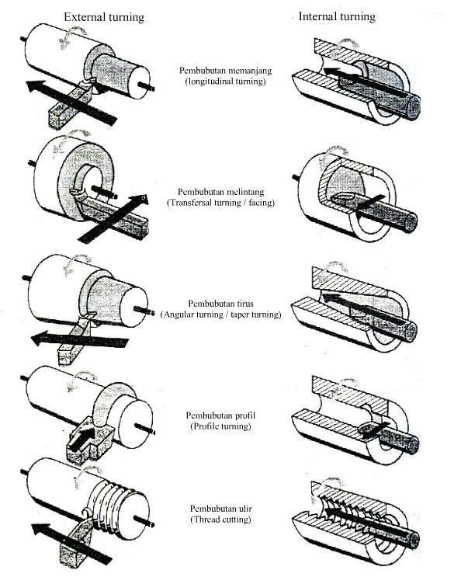

##### Gambar 2.1 Jenis-Jenis Proses Bubut (Irwan Yusril, 2012)

Walaupun proses bubut secara khusus menggunakan pahat bermata potong tunggal, tetapi proses bubut bermata potong jamak tetap termasuk proses bubut juga, karena pada dasarnya setiap pahat bekerja sendiri-sendiri. Selain itu proses pengaturan (*setting*) pahatnya tetap dilakukan satu persatu. Gambar skematis Mesin Bubut dan bagian-bagiannya dijelaskan pada (Gambar 2.2).

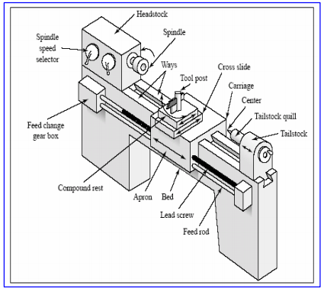

##### Gambar 2.2 Skematis Mesin Bubut dan Bagian-bagiannya (Irwan Yusril, 2012)

Parameter yang dapat diatur pada Mesin Bubut ada tiga parameter utama pada setiap proses bubut adalah kecepatan putar spindel (*speed*), gerak makan (*feed*) dan kedalaman potong (*depth of cut*). Faktor yang lain seperti bahan benda kerja dan jenis pahat sebenarnya juga memiliki pengaruh yang cukup besar, tetapi tiga parameter di atas adalah bagian yang bisa diatur oleh operator langsung pada mesin bubut. Kecepatan putaran (s*peed*), selalu dihubungkan dengan sumbu utama (*spindel*) dan benda kerja. Kecepatan putar dinotasikan sebagai putaran per menit (*rotations per minute*, *rpm*). Akan tetapi yang diutamakan dalam proses bubut adalah kecepatan potong (*cutting speed* atau v) atau kecepatan benda kerja dilalui oleh pahat/keliling benda kerja, seperti yang ditunjukkan pada (Gambar 2.3).

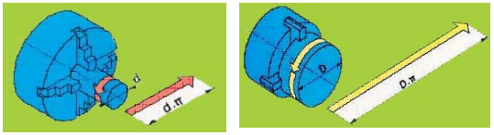

##### Gambar 2.3 Panjang Benda Kerja yang Dilalui Pahat Setiap Putaran (Irwan Yusril, 2012)

Selain kecepatan potong ditentukan oleh diameter benda kerja faktor bahan benda kerja dan bahan pahat sangat menentukan harga kecepatan potong. Pada dasarnya pada waktu proses bubut kecepatan potong ditentukan berdasarkan bahan benda kerja dan pahat. Harga kecepatan potong sudah tertentu, misalnya untuk benda kerja *Mild Steel* dengan pahat dari HSS, kecepatan potongnya antara 20 sampai 30 m/menit.

Gerak makan f (*feed*), adalah jarak yang ditempuh oleh pahat setiap benda kerja berputar satu kali (Gambar 2.4), sehingga satuan f adalah mm/putaran. Gerak makan ditentukan berdasarkan kekuatan mesin, material benda kerja, material pahat, bentuk pahat, dan terutama kehalusan permukaan yang diinginkan.

Gerak makan biasanya ditentukan dalam hubungannya dengan kedalaman potong (a) Gerak makan tersebut berharga sekitar 1/3 sampai 1/20, atau sesuai dengan kehalusan permukaan yang dikehendaki.

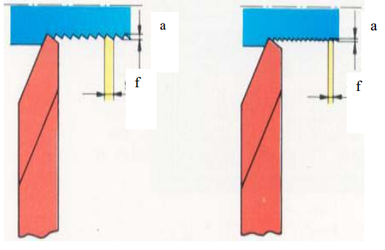

##### Gambar 2.4 Gerak Makan (f) dan Kedalaman Potong (a) (Irwan Yusril, 2012)

Kedalaman potong “a” (*depth of cut*), adalah tebal bagian benda kerja yang dibuang dari benda kerja, atau jarak antara permukaan yang dipotong terhadap permukaan yang belum terpotong lihat (Gambar 2.4). Ketika pahat memotong sedalam “a”, maka diameter benda kerja akan berkurang “2a”, karena bagian permukaan benda kerja yang dipotong ada di dua sisi, akibat dari benda kerja yang berputar.

Beberapa proses pemesinan selain proses bubut pada Gambar 2.1, pada Mesin Bubut dapat juga dilakukan proses pemesinan yang lain, yaitu bubut dalam (*internal turning*), proses pembuatan lubang dengan mata bor (*drilling*), proses memperbesar lubang (*boring*), pembuatan ulir (*thread cutting*), dan pembuatan alur (*grooving/partingoff*).

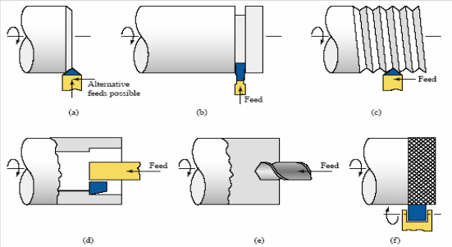Proses tersebut dilakukan di mesin bubut dengan bantuan/tambahan peralatan lain agar proses pemesinan bisa dilakukan.

##### Gambar 2.5 Proses Pemesinan yang Dapat Dilakukan Pada Mesin Bubut (Irwan Yusril, 2012)

1. Pembubutan Pinggul (*Chamfering),*
2. Pembubutan Alur (*Parting-off*),
3. Pembubutan Ulir (*Threading*),
4. Pembubutan Lubang (*Boring*),
5. Pembuatan Lubang (*Drilling*),
6. Pembuatan Kartel (*Knurling*).

Dalam proses pemesinan termasuk proses bubut, terdapat 5 (lima) dasar proses, yaitu:

1. Kecepatan potong (*Vc*)

;

D = diameter benda kerja (mm)

N = putaran *spindle* (rpm)

1. Kecepatan makan (*Vf*)

*Vf = f.n.Z $ph$* ; ${mm}/{min}$

Z $ph$ = jumlah mata potong pahat

f = gerak makan (${mm}/{putaran}$)

1. Kecepatan penghasil geram

*Z = f.a.Vc* ; ${cm}^{3}/min$

A = kedalaman pemotongan (mm)

1. Waktu pemotongan (Tc)

;min

L= panjang pemotongan (mm)

Waktu efektif

Teff =  ;min

Z = banyanknya pemakanan ; ${Z=}_{a.x}^{a}=\frac{a}{0,03.x}$

*a* = besar pemakanan per sekala (mm/skala)

*x* = skala maksimum pemakanan (skala/pemakanan)

1. Kedalaman potong (*a*)

${a = }_{ 2}^{Do-Di}$;mm

Do = diameter awal benda kerja

Di = diameter akhir benda kerja

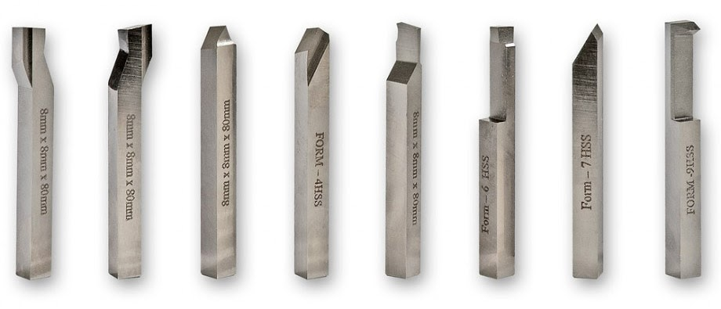

##### Gambar 2.6 Pahat Mesin Bubut (Irwan Yusril, 2012)

1. Pahat Bentuk

Pahat bentuk digunakan untuk membentuk benda kerja sesuai bentuk permukaan yang diharapkan, salah satu contohnya adalah pahat yang ujungnya beradius. Pahat bentuk yang lain adalah berbentuk persegi, biasanya untuk membuat alur pada benda silinder.

1. Pahat Ulir

Pahat ulir digunakan untuk membuat ulir, baik ulir tunggal maupun ganda. Bentuk pahat ulir harus sesuia dengan bentuk ulir yang diinginkan. Untuk itu diperlukan pengasahan pahat sesuai dengan mal ulirnya. Pahat ulir tidak mempunyai sudut tatal, permukaannya rata dengan ujung beradius sesui radius kaki ulir yang besarnya tergantung besar kisar ulirnya [3].

### Mesin Gerinda Potong

Sesuai dengan namanya mesin gerinda potong digunakan untuk memotong. Material yang telah kita siapkan untuk perajang singkong . Pada pembuatan mesin perajang singkong digunakan untuk memotong besi siku yang digunakan untuk rangka. Mesin ini digunakan karena jika memotong secara manual atau menggunakan gergaji besi memerlukan waktu yang cukup lama. Dengan menggunakan mesin gerinda potong ini kita bisa memangkas waktu dan tenaga.

[Mesin gerinda](https://www.klikmro.com/power-tools/grinders.html?utm_source=blog&utm_medium=Jenis-Jenis%20Mesin%20Gerinda%20beserta%20Fungsinya) adalah salah satu mesin perkakas yang digunakan untuk mengasah / memotong ataupun menggerus benda kerja dengan tujuan atau kebutuhan tertentu. Prinsip kerja mesin gerinda adalah batu gerinda berputar bersentuhan dengan benda kerja sehingga terjadi pengikisan, penajaman, pengasahan, atau pemotongan. Fungsi utama[Mesin gerinda](https://www.klikmro.com/power-tools/grinders.html?utm_source=blog&utm_medium=Jenis-Jenis%20Mesin%20Gerinda%20beserta%20Fungsinya) secara umum adalah :

* Memotong benda kerja yang ketebalanya yang tidak relatif tebal.
* Menghaluskan dan meratakan permukaan benda kerja.
* Sebagai proses jadi akhir ( finishing ) pada benda kerja.
* Mengasah alat potong agar tajam.
* Menghilangkan sisi tajam pada benda kerja.
* Membentuk suatu profil pada benda kerja ( baik itu elips, siku, dan lain-lain

#### Jenis – jenis Mesin Gerinda

1. **Mesin Gerinda Permukaan (*Surface Grinding*)**

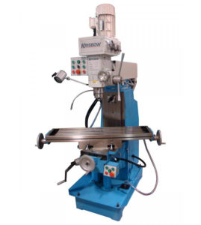

##### Gambar 2.7 Mesin Gerinda Permukaan (klikmro.com)

[Mesin Surface Grinding](https://www.klikmro.com/machine-and-machine-tools/metal-cutting/universal-milling-machine-50mm-nt40.html?utm_source=blog&utm_medium=Jenis-Jenis%20Mesin%20Gerinda%20beserta%20Fungsinya) adalah mesin gerinda yang diperuntukan untuk membuat bentuk datar dan permukaan yang rata pada sebuah benda kerja yang diletakan di bawah batu gerinda yang berputar. Pada umumnya mesin gerinda ini digunakan untuk penggerindaan permukaan yang meja mesinnya bergerak horizontal bolak-balik. Benda kerja dicekam pada meja kerja kemudian digerakkan maju mundur di bawah batu gerinda. Meja pada mesin gerinda datar dapat dioperasikan secara manual atau otomatis yang dapat diatur pada bagian tuasnya. Hasil pengerjaan mesin gerinda permukaan diperuntukan untuk Parallel block, Jangka Sorong, Bed Mesin, dan lain-lain. Prinsip kerja utama dari mesin surface grinding adalah gerakan bolak-balik benda kerja dan gerak rotasi dari tool. Dilihat dari prinsip kerja utama mesin tersebut, mesin gerinda datar secara garis besar mempunyai tiga gerakan utama, yaitu:

* Gerak putar batu gerinda.
* Gerak meja memanjang dan melintang.
* Gerak pemakanan (feeding).

1. **Mesin Gerinda Tangan**

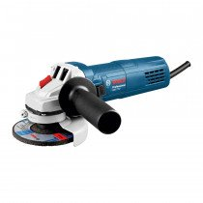

##### Gambar 2.8 Mesin Gerinda Tangan (klikmro.com)

[Mesin gerinda tangan](https://www.klikmro.com/power-tools/grinders.html?utm_source=blog&utm_medium=Jenis-Jenis%20Mesin%20Gerinda%20beserta%20Fungsinya) merupakan mesin yang berfungsi untuk menggerinda benda kerja. Menggerinda dapat bertujuan untuk mengasah benda kerja seperti pisau dan pahat, atau dapat juga bertujuan untuk membentuk benda kerja seperti merapikan hasil pemotongan, merapikan hasil las, membentuk lengkungan pada benda kerja yang bersudut, menyiapkan permukaan benda kerja untuk dilas, dan lain-lain. Mesin Gerinda didesain untuk dapat menghasilkan kecepatan sekitar 11000 – 15000 rpm. Dengan kecepatan tersebut batu gerinda, yang merupakan komposisi aluminium oksida dengan kekasaran serta kekerasan yang sesuai, dapat menggerus permukaan logam sehingga menghasilkan bentuk yang diinginkan. Dengan kecepatan tersebut juga, mesin gerinda dapat digunakan untuk memotong benda logam dengan menggunakan batu gerinda yang dikhususkan untuk memotong.

1. **Mesin Gerinda Duduk**

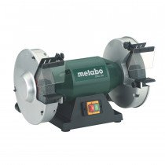

##### Gambar 2.9 Mesin Gerinda Duduk (klikmro.com)

Fungsi utama mesin [gerinda duduk](https://www.klikmro.com/power-tools/grinders.html?p=3&utm_source=blog&utm_medium=Jenis-Jenis%20Mesin%20Gerinda%20beserta%20Fungsinya) adalah untuk mengasah mata bor, tetapi dapat juga digunakan untuk mengasah pisau lainnya, seperti mengasah pisau dapur, golok, kampak, arit, mata bajak, dan perkakas pisau lainnya. Selain untuk mengasah, gerinda duduk dapat juga untuk membentuk atau membuat perkakas baru, seperti membuat pisau khusus untuk meraut bambu, membuat suku cadang mesin jahit, membuat obeng, atau alat bantu lainnya untuk reparasi turbin dan mesin lainnya.

1. **Mesin Gerinda Lurus**

##### https://blog.klikmro.com/wp-content/uploads/2017/04/GGS-5000-L_1.jpg Gambar 2.10 Mesin Gerinda Lurus (klikmro.com)

Fungsi utama mesin [gerinda lurus](https://www.klikmro.com/power-tools/grinders.html?p=3&utm_source=blog&utm_medium=Jenis-Jenis%20Mesin%20Gerinda%20beserta%20Fungsinya)adalah untuk membuat profil atau ukiran pada suatu permukaan benda. Biasanya Gerinda lurus memiliki batu gerinda yang kecil sehingga sangat fleksibel pada saat melakukan pengukiran pada permukaan suatu komponen [2].

### Mesin Las Shielded Metal Arc Welding (SMAW)

Shielded Metal Arc Welding **(SMAW)** dikenal juga dengan istilah Manual Metal Arc Welding **(MMAW)** atau Las elektroda terbungkus adalah suatu proses penyambungan dua keping logam atau lebih, menjadi suatu sambungan yang tetap, dengan menggunakan sumber panas listrik dan bahan tambah/pengisi berupa elektroda terbungkus. Pada proses las elektroda terbungkus, busur api listrik yang terjadi antara ujung elektroda dan logam induk/benda kerja *(base metal)* akan menghasilkan panas. Panas inilah yang mencairkan ujung elektroda (kawat las) dan benda kerja secara setempat. Busur listrik yang ada dibangkitkan oleh mesin las.Elektroda yang dipakai berupa kawat yang dibungkus oleh pelindung berupa fluks. Dengan adanya pencairan ini maka kampuh las akan terisi oleh logam cair yang berasal dari elektroda dan logam induk, terbentuklah kawah cair, lalu membeku maka terjadilah logam lasan *(weldment)* dan terak (slag).

##### Gambar 2.11 Pengelasan SMAW (teknikpengelasan.com)

* + - 1. **Peralatan SMAW**

Mesin Las Mesin las adalah bagian terpenting dari peralatan las. Mesin ini harus dapat memberi jenis tenaga listrik yang diperlukan dan tegangan yang cukup untuk terus melangsungkan suatu lengkung listrik las.

1. **Transformator**

Mesin ini memerlukan sumber arus bolak-balik dan sebaliknya memberi arus bolak-balik dengan voltase (tegangan) yang lebih rendah pada proses pengelasan. Berdasarkan system pengaturan arus yang digunakan, mesin las busur listrik AC dapat dibagi dalam empat jenis yaitu: jenis inti bergerak, Jenis kumparan bergerak, jenis reaktor jenuh dan jenis saklar.

1. **Mesin Las Rectifier**

Mesin ini merubah arus listrik bolak-balik (AC) yang masuk, menjadi arus listrik searah (DC) keluar. Bekerjanya tenang dan biasanya mempunyai tombol pengontrol tunggal untuk menyetel arus listrik keluar. Arus listrik yang digunakan untuk memperoleh nyala busur listrik adalah arus searah. Arus searah ini berasal dari mesin las yang berupa dinamo motor listrik searah. Dinamo dapat digerakkan oleh motor listrik, motor bensin, motor diesel, atau alat penggerak lainnya yang memerlukan peralatan yang berfungsi sebagai penyearah arus. Penyearah arus atau rectifier berfungsi untuk mengubah arus bolak-balik (AC) menjadi arus searah (DC). Mesin las rectifier arus searah ini mempunyai beberapa keuntungan, antara lain:

* Nyala busur listrik yang dihasilkan lebih stabil dan tenang;
* Setiap jenis elektroda dapat digunakan untuk pengelasan pada mesin DC;
* Tingkat kebisingannya lebih rendah;
* Mesin las lebih fleksibel, karena dapat diubah ke arus bolak-balik atau arus searah.

1. **Inverter**

Pada tipe ini sumber power menggunakan inverter. Power berasal dari sumber utama yang diubah menjadi DC tegangan tinggi, AC fekwensi tinggi antara 5 sampai 30 KHz. Keluaran dari rangkaian dikontrol menurut prosedur pengelasan yang diperlukan. Frekwensi tinggi diubah menjadi tegangan pada saat pengelasan. Keuntungan dari inverter adalah menggunakan transformer kecil, semakin kecill transformer semakin meningkat frekwensinya. Dapat dikontrol dari jarak jauh dan ada yang menggunakan display.

1. **Generator**

Terdiri dari generator arus listrik bolak balik dan searah yang dijalankan dengan sebuah mesin (bensin atau diesel). Karena sumber energinya bahan bakar maka dalam pemakaiannya mesin ini banyak digunakan dilapangan (jauh dari sumber listrik) dan mengeluarkan asap. Kokoh, busur yang dihasilkan stabil, suaranya berisik, berat, mahal, design dan perawatannya rumit.

* + - 1. **Keuntungan dari  pengelasan SMAW** :
  1. Biaya awal investasi rendah
  2. Secara operasional handal dan sederhana
  3. Biaya material pengisi rendah
  4. Filler Metal / Material pengisi dapat bermacam-macam
  5. Pengelasan dapat di pakai di semua material
  6. Dapat dikerjakan pada ketebalan Material berapapun
  7. Pengelasan SMAW sangat cocok di pakai pada pengelassan di lapangan karena fleksibilitassnya tinggi.
     + 1. **Kekurangan dari pengelasan SMAW**:

1. Lambat, dalam penggantian elektroda
2. Terdapat slag yang harus dihilangkan
3. Pada low hydrogen electrode perlu penyimpanan khusus yaitu harus di panaskan sebelum di gunakan
4. Efisiensi endapan rendah dan rentan terjadi cacat las, porisity dan slag inclusion.
   * + 1. **Jenis Polaritas Pengelasan SMAW**

Dalam proses pengelasan SMAW tenaga listrik yang di peroleh dari mesin menurut jenis arus yang dikeluarkan terbagi menjadi 3 jenis mesin yaitu:

* 1. Mesin dengan arus bolak balik (AC)
  2. Mesin dengan arus searah (DC)
  3. Mesin dengan kombinasi arus searah (DC) dan arus bolak balik (AC)

**Mesin arus bolak balik(AC**) cukup dengan transformator.

Pada mesin arus (DC) dilengkapi dengan komponen yang merubah sifat arus bolak balik (AC) menjadi arus searah yaitu dengan generator listrik. Karakteristik electric effeciensinya 80-85%. Pada mesin kombinasi antara AC dan DC dilengkapi dengan transformator dan rectifier,dimana rectifier ini mempunyai fungsi untuk meratakan arus.

Pada proses pengelasan **smaw** **arus AC (Alternating Current)**, voltage drop tidak di pengaruhi panjang kabel, kurang cocok untuk arus yang lemah, tidak semua jenis elektroda dapat dipakai.Secara teknik arc starting lebih sulit terutama untuk diameter elektrode kecil. Arus ini menghasilkan pengelasan yang kasar,  sehingga kurang cocok di pakai.Biasanya banyak di pakai pada saat di lapangan.

Sedangkan pada proses pengelasan **smaw arus DC (Direct Current)**, voltage drop sensitif terhadap panjang kabel sependek mungkin, dapat dipakai untuk arus kecil dengan diameter electroda kecil, semua jenis elektrode dapat dipakai, arc starting lebih mudah terutama untuk arus kecil, Mayoritas industry fabrikasi menggunakan polarity DC khususnya untuk pengelaan Carbos steel.

Pada prinsipnya DC polarity pada pengelasan smaw dibagi kedalam dua bagian yaitu polarity DCEP dan Polarity DCEN

* 1. **Polarity DCEP (Reversed Polarity)**

Cara kerjanya material dasar disambungkan dengan kutub negatif (-) dan elektrodenya dihubugkan dengan kutup positif (+) dari mesin las DC, sehingga busur listrik bergerak dari material dasar ke elektrode dan berakibat 2/3 panas berada di elektroda dan 1/3 panas berada di material dasar.

Cara ini akan menghasilkan pencairan elektrode lebih banyak sehingga hasil las mempunyai penetrasi dangkal.

* 1. P**olarity DCEN (Straight Polarity)**

Prinsip dasarnya material dasar atau material yang akan dilas dihubungkan dengan kutub positif (+)dari Travo, dan elektrodenya dihubungkan dengan kutub negatif (-) pada travo las DC.

Dengan cara ini busur listrik bergerak dari elektrode ke material dasar,  yang berakibat 2/3 panas berada di material dasar dan 1/3 panas berada di elektroda.

Cara ini akan menghasilkan pencairan material dasar lebih banyak dibanding elektrodenya sehingga hasil las mempunyai penetrasi yang dalam, polarity ini umumnya dipakai untuk [pengelasan GTAW ( gas tungsten arc welding).](http://chawqnoors.blogspot.com/2015/10/apa-saja-komponen-komponen-las-argon.html)

* + - 1. **Komponen – komponen las SMAW**

[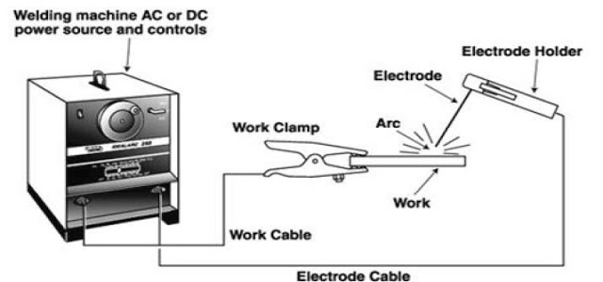](https://4.bp.blogspot.com/-0t0TzQu3puM/V08YgjmvA1I/AAAAAAAACfo/WPEST0GY4hwzHz1SmJwbWlpt1f6P3wvVQCKgB/s1600/teknik-las-smaw.jpg)Perlengkapan yang diperlukan untuk proses pengelasan SMAW adalah peralatan yang paling sederhana dibandingkan dengan proses pengelasan listrik yang lainnya. Adapun perlengkapan las smaw adalah :

##### Gambar 2.12 Komponen Mesin Las SMAW (teknikpengelasan.com)

1. **Sumber Tegangan (power source)**

Sumber tegangan diklasifikasikan sebagai mesin las AC dan mesin las DC, mesin las AC biasanya berupa trafo las, sedangkam mesin las DC selain trafo juga ada yang dilengkapi dengan rectifier atau diode (perubah arus bolak balik menjadi arus searah) biasanya menggunakan motor penggerak baik mesin diesel, motor bensin dan motor listrik. mesin las DC, saat ini banyak digunakan mesin las DC karena DC mempunyai beberapa kelebihan dari pada mesin las AC yaitu busur stabil dan polaritas dapat diatur. mesin las AC yang menggunakan transformator atau trafo las.

1. **Kabel masa dan kabel elektoda (ground cable and electrode cable)**

Kabel masa dan kabel elektroda berfungsi menyalurkan aliran listrik dari mesin las ke material las dan kembali lagi ke mesin las. Ukuran kabel masa dan kabel elektroda ini harus cukup besar untuk mengalirkan arus listrik, apabila kurang besar akan menimbulkan panas pada kabel dan merusak isolasi kabel yang akhirnya membahayakan pengelasan.

1. **Holder (penjepit elektroda) dan claim masa**

Pemegang elektrode berguna untuk mengalirkan arus listrik dari kabel elektrode ke elektrode serta sebagai pegangan elektrode sehingga pengelas tidak merasa panas pada saat mengelas. Klem masa berguna untuk menghubungan kabel masa dari mesin las dengan material biasanya klem masa mempunyai per untuk penjepitnya. Klem ini sangat penting karena apabila klem longgar arus yang dihasilkan tidak stabil sehingga pengelasan tidak dapat berjalan dengan baik.

1. **Elektroda**

Sebagian besar elektrode las SMAW dilapisi oleh [lapisan flux](http://chawqnoors.blogspot.com/2015/10/pengertian-dan-macam-macam-elektrode.html), yang berfungsi sebagai pembentuk gas yang melindungi cairan logam dari kontaminasi udara sekelilingnya. Selain itu fluk berguna juga untuk membentuk terak las yang juga berfungsi melindungi cairan las dari udara sekelilingnya. Lapisan elektrode ini merupakan campuran kimia yang komposisisnya sesuai dengan kebutuhan pengelasan. Menurut AWS (American Welding Society ) elektrode diklasifikasikan dengan huruf E dan diikuti empat atau lima digit sebagai berikut E xxxx (x) ,contohnya E 6010, E 6012, E 6013, E 7018 dan lain-lain.

Elektroda yang digunakan pada pembuatan Alat Perajang Singkong ini menggunakan jenis E 6012 dan E 6013. Kedua elektroda ini termasuk jenis selaput rutil yang dapat manghasilkan penembusan sedang. Keduanya dapat dipakai untuk pengelasan segala posisi, tetapi kebanyakan jenis E 6013 sangat baik untuk posisi pengelesan tegak arah ke bawah atau las down. Jenis E 6012 umumnya dapat di pakai pada ampere yang relatif lebih tinggi dari E 6013. E 6013 yang mengandung lebih benyak Kalium memudahkan pemakaian pada voltage mesin yang rendah. Elektroda dengan diameter kecil kebanyakan dipakai untuk pangelasan pelat tipis.

1. **Palu las dan sikat kawat (chipping hammer and wire brush)**

Palu Ias digunakan untuk melepaskan dan me­ngeluarkan kerak las pada logam Ias (weld metal) dengan jalan memukul­kan atau menggoreskan pada daerah las an.Berhati-hatilah membersihkan kerak Ias dengan palu Ias karena kemungkinan akan memercik ke mata atau ke bagian badan lainnya. Jangan membersihkan kerak las sewaktu kerak las masih panas/merah. Sikat kawat dipergunakan untuk : membersihkan benda kerja yang akan dilas dan membersihkan terak las yang sudah lepas dari jalur las oleh pukulan palu las.

* + - 1. **Posisi Pengelasan SMAW**

Sambungan pada material dasar atau logam yang berkaitan dengan pengelasan mempunyai jenis yang bervariasi, mulai dari sambungan tumpul (Butt Joint), sambungan fillet (T Joint), sambungan sudut (Corner Joint) atau sambungan tumpang (Lap Joint).

Jenis-jenis sambungan tersebut tentunya mempunyai maksud dan tujuan tersendiri. Hal ini berkaitan juga dengan posisi pengelasan. Itulah sebabnya kita mengenal berbagai jenis posisi pengelasan.Untuk plat kita mengenal posisi pengelasan 1F,2F,3F dan 4F ada juga 1G,2G,3G dan 4G.Sedangkan pada pipa ada 1G,2G,5G dan 6G. Jenis sambungan dan posisi pengelasan di atas dapat diaplikasikan untuk pengelasan SMAW, GTAW, GMAW dan FCAW. Untuk lebih jelas mengenai posisi pengelasan bisa lihat pada gambar berikut.

1. [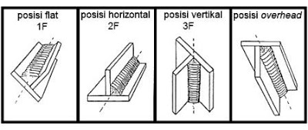](https://1.bp.blogspot.com/-cnGglF2euwU/V1BnAn21xDI/AAAAAAAACgU/VSTWaMjf6tcZJbVIY28w6MCRJcY4u1-UQCLcB/s1600/posisi-pengelasan-fillet-plat.jpg)Jenis sambungan fillet (T Joint) ada posisi 1F (datar),2F,3F dan 4F seperti tampak pada gambar di bawah ini:

##### Gambar 2.13 Jenis Sambungan Las (teknikpengelasan.com)

1. [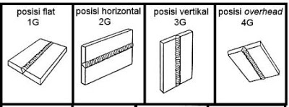](https://1.bp.blogspot.com/-KlN-Qk9HcFg/V1BnAt0N7pI/AAAAAAAACgc/PIkQFscMEu01SNSPrFo5aMsDn09DWrcoACKgB/s1600/Posisi-pengelasan-plat.jpg)Jenis sambungan plat biasa ada posisi 1G(datar),2G,3G dan 4G :

##### Gambar 2.14 Jenis Sambungan Las (teknikpengelasan.com)

1. [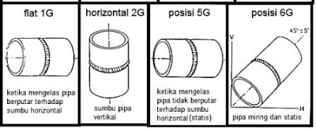](https://2.bp.blogspot.com/-CB1O1rlWKXE/V1BnAqOdo5I/AAAAAAAACgc/Jv-LafSGpQoVc3nZsHB1Kxcs-vQBBymPgCKgB/s1600/posisi-pengelasan-pipa.jpg)Jenis sambungan pengelasan pada pipa ada 1G,2G,5G dan 6G :

##### Gambar 2.15 Jenis Sambungan Las (teknikpengelasan.com)

Jenis sambungan 1G  artinya bahwa pada saat pengelasan posisi tetap datar namun pipanya yang diputar.Sedangkan pada posisi 5G kedudukan pipa tetap namun posisi pengelasan mengikuti alur sambungan pipa.

* + - 1. **Prosedur Pengelasan yang Baik**

Untuk menghasilkan kualitas pengelasan smaw yang berkualitas ada 7  parameter yang perlu di perhatikan, trik ini di dapatkan dari buku moderen welding teknologi, berikut parameter-parameternya:

* 1. **Pemilihan**[**jenis elektroda**](http://chawqnoors.blogspot.com/2015/10/arti-kode-dan-symbol-pada-kawat-las-smaw.html)**yang tepat** mulai dari kuat tarik, jenis material, dan jenis coatingnya agar matching/sesuai dengan material  yang akan di las.
  2. **Pemilihan diameter alektroda** yang di gunakan di pertimbangkan berdasarkan type elektroda, posisi pengelasan, joint desain, ketebalan material, dan skill dari weldernya.
  3. **Pemakaian arus yang tepat** Pada pengelasan smaw sangat berpengaruh terhadap hasil lasan , jika arus terlalu besar maka elektroda akan terlalu cepat meleleh  dan susah di kontrol, jika arus terlalu rendah maka hasil pengelasan akan menumpuk dan tak beraturan.
  4. **Arc length yang tepat dan konsisten** Pada pengelasan smaw jika arc length terlalu tinggi maka akan terjadi large globule sehingga akan terjadi banyak spatter saat mengelas, dan bisa terjadi porosity  jika arc length yang terlalu pendek maka akan terjadi panas yang berlebih sehingga menghasilkan deep penetration dan bisa menyebabkan base metal jebol ( blow hole ).
  5. **Tavel speed yang tepat** Jika travel speed terlalu tinggi maka logam cair akan cepat membeku dan weld bead akan rendah, kotoran dan gas  akan terjebak dan bisa menimbulkan cacat las,  jika terlalu lambat weld bead terlalu tinggi dan lebar dan hasil pengelasan akan berkerut.
  6. **Sudut pengelasan yang tepat** Pada pengelasan smaw sudut elektroda sangat penting, terutama pada saat pengelasan fillet dan groove sambungan yang dalam. apabila sudut pengelasan yang kurang tepat dapat mengakibatkan  undercut, dll. biasanya sudut yang di pakai 70-80 derajat.
  7. **Ayunan elektroda ( welding manipulation)** yang benar. Karena setiap elektroda memiliki karakteristik ayunan yang berbeda-beda welding manipulation pengelasan smaw  berdasarkan : type elektroda, desain sambungan, posisi pengelasan dan pengalaman dari welder itu sendiri.

### Mesin Bor

Mesin bor yang digunakan pada pembuatan mesin perajang singkong adalah mesin bor tegak, mempunyai hantaran daya untuk menggurdi putar dan dirancang untuk kerja yang lebih berat, mesin bor semacan ini dapat dipakai untuk mengetap maupun menggurdi.

#### Pengertian Bor

Bor adalah salah satu mesin perkakas, yang secara umum digunakan untuk mengebor suatu benda kerja. Pada mesin ini juga dapat dilakukan pekerjaan - pekerjaan yang lainnya seperti, memperluas lubang,pengeboran untuk tirus pada bagian suatu lubang atau pembenaman.

#### Jenis – jenis Mesin Bor

#### Mesin Bor Meja

Mesin bor meja digunakan untuk proses bor sederhana (aplikasi ringan) dimana dalam pengoperasiannya menggunakan penekanan tangan pada hand feed lever atau otomatik untuk menurunkan mata bor menuju benda kerja yang dilubangi.

#### Mesin Bor Tegak

Mesin bor tegak merupakan jenis mesin bor meja dengan kemampuan mengerjakan benda kerja ukuran yang lebih besar dimana proses pemakanan dari mata bor dapat dikendalikan secara otomatis naik turun.

#### Mesin Bor Radial

Mesin bor radial mampu digunakan untuk benda kerja dengan dimensi yang relatif besar dengan pisau potong (mata bor) yang juga besar.

#### Mesin Bor Gang

Mesin bor gang mempunyai lebih dari satu spindel, biasanya empat spindel dengan satu buah meja. Mesin in digunakan untuk melakukan beberapa operasi sekaligus sehingga lebih cepat.

* + - 1. **Pengerjaan Pengeboran**

Jenis *cutting tool* (mata bor) yang digunakan dalam proses pengeboran antara lain:

1. *Drilling*

Proses yang digunakan untuk membuat suatu lubang pada benda kerja yang solid.

1. *Step drill*

Proses yang digunakan untuk pembuatan lubang dengan diameter bertingkat.

1. *Reaming Reaming*

adalah cara akurat pengepasan dan finishing lubang yang sudah ada sebelumnya.

1. *Boring*

Proses memperluas sebuah lubang yang sudah ada dengan satu titik pahat. Boring lebih disukai karena kita dapat memperbaiki ukuran lubang, atau keselarasan dan dapat menghasilkan lubang yang halus.

1. *Counter Bore*

Operasi ini menggunakan pilot untuk membimbing tindakan pemotongan. Digunakan untuk proses pembesaran ujung lubang yang telah dibuat dengan kedalaman tertentu, untuk mengakomodasi kepala baut.

1. *Countersink*(bor benam)

Khusus pembesaran miring berbentuk kerucut pada akhir lubang untuk mengakomodasi sekrupversink. Kerucut sudut 60 °, 82 °, 90 °, 100 °, 110 °, 120 °

###### Tabel 2.1 Kecepatan Potong Pengeboran (Pemesinan1.blogspot.com)

|  |  |
| --- | --- |
| **Bahan** | **Kecepatan Potong (m/menit)** |
| Kuningan Campuran | 30-100 |
| Perunggu Tegangan Tinggi | 25-30 |
| Besi Tuang Lunak | 30-50 |
| Besi Tuang Menengah | 25-30 |
| Besi Tuang Keras | 10-20 |
| Tembaga | 20-30 |
| Baja Karbon Rendah | 30-50 |
| Baja Karbon Sedang | 20-30 |
| Baja Karbon Tinggi | 15-20 |
| Baja Perkakas | 10-30 |
| Baja Campuran | 15-25 |

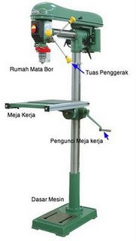

##### Gambar 2.16 Mesin Bor Tegak (Pemesinan1.blogspot.com)

### 2.7.5 Sambungan Paku Keling

Paku keling atau rivet adalah salah satu metode penyambungan yang sederhana. Sambungan keling umumnya diterapkan pada jembatan, bangunan, ketel, tangki, kapal dan pesawat terbang. Penggunaan metode penyambungan dengan paku keling ini juga sangat baik digunakan untuk penyambungan pelat-pelat alumunium. Pengembangan penggunaan rivet dewasa ini umumnya digunakan untuk pelat-pelat yang sukar dilas dan dipatri dengan ukuran relative kecil. Sambungan dengan paku keeling ini umumnya bersifat permanen dan sulit untuk melepaskannya karena pada bagian ujung pangkalnya lebih besar daripada batang paku kelingnya.

Bagian utama paku keeling:

* Kepala
* Badan
* Ekor
* 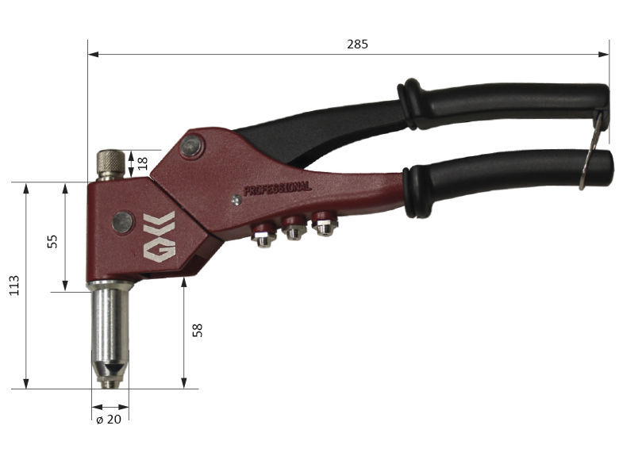Kepala lepas

##### Gambar 2.17 Penembak Paku Keling (Lukito-Konstruksimesin.com)

Alat penembak paku ke Alat penembak paku k yang telah dimasukan pada penarik y dan kemudian ditembakan kealumunium yang telah diberi lubang sebelumnya. keling adalah alat untuk menembakan paku k yang ada di alat penembak paku keling.

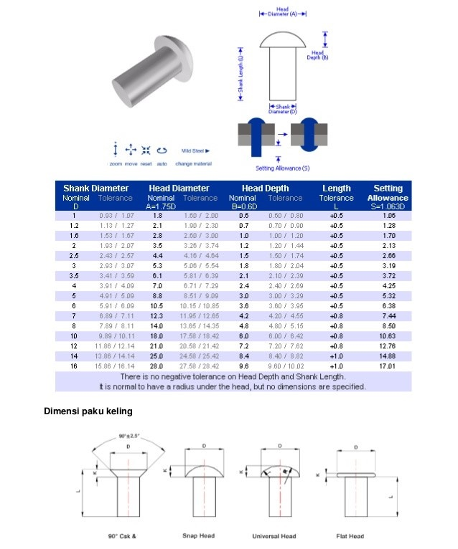

##### Gambar 2.18 Paku Keling (Lukito-Konstruksimesin.com)

Cara kerja paku keling:

* Langkah awal pemasangan rivet ini adalah dengan mengebor terlebih dahulu kedua pelat

yang akan disambung.

* Lubang dan penggunaan mata bor disesuaikan dengan diameter rivet yang digunakan.
* Masukan rivet diantara kedua pelat.
* Tarik rivet dengan memasukan inti rivet pada penarik yang ada di alat penembak rivet.
* Penarikan dilakukan dengan menekan tangki alat penembak secara berulang-ulang sampai

inti rivet putus.

Keuntungan dan kelemahan paku keeling:

* Tidak ada perubahan struktur dari logam yang disambung. Oleh karena itu banyak dipakai pada pembebanan-pembebanan dinamis.
* Sambungan keling lebih sederhana dan mudah untuk dibuat.
* Pemeriksaannya lebih mudah
* Sambungan keling dapat dibuka dengan memotong kepala dari paku keling tersebut.

Sedangkan kelemahanya adaalah :

* Hanya satu kelemahan bahwa pada pekerjaan mula berupa pengeboran lubang paku kelingnya disamping kemungkinan terjadi karat disekeliling lubang tadi selama paku keeling dipasang [5].

## 2.8 Bahan – bahan Yang Digunakan dalam Pembuatan Alat Perajang Singkong

### Motor Listrik

Motor listik merupakan suatu alat yang dapat mengubah energi listik menjadi energi gerak atau energi mekanik. Motor listik berfungsi untuk menggerakan sistem pemutaran pisau potong, di mana pada saat singkong dimasukan atau disentuhkan pada permukaan pisau potong maka proses pemotongan pun akan memotong singkong yang di dorong ke dalam permukaan pisau potong.

#### 2.8.1.1 Bagaimana Motor Listrik yang Bekerja

Mekanisme kerja untuk seluruh jenis motor secara umum sama. Arus listrik dalam medan magnet akan memberikan gaya Jika kawat yang membawa arus dibengkokkan menjadi sebuah lingkaran/loop, maka kedua sisi loop, yaitu pada sudut kanan medan magnet, akan mendapatkan gaya pada arah yang berlawanan. Pasangan gaya menghasilkan tenaga putar/torque untuk memuatar kumparan.

Motor-motor memiliki beberapa loop pada dinamonnya untuk memberikan tenaga putaran yang lebih seragam dan medan magnetnya dihasilkan oleh susunan elektromagnetik yang disebut kumparan medan.

#### 2.8.1.2 Jenis - jenis Motor Listrik

Bagian ini menjelaskan tentang dua jenis utama motor listrik: DC dan motor listrik AC. motor listrik tersebut dikategorikan berdasarkan pasokan input, kontruksi, dan mekanisme operasi, dan dijelaskan lebih lanjut dibawah ini.

* 1. **Motor DC**

Motor arus searah, sebagimana namanya, menggunakan arus langsung yang tidak langsung/direct-unidirectional. Motor DC digunakan pada penggunaan khusus dimana diperlukan penyalaan torque yang tinggi atau percepatan yang tetap untuk kisaran kecepatan yang luas. Gambar diatas melihatkan sebuah motor DC yang mempunyai tiga komponen utama. Secara sederhana digambarkan bahwa interaksi dua kutub magnet akan menyebabkan perputaran pada motor DC.

Sinkron induksi Separately excited, Self excited, Satu fasa Tiga phasa seri campuran shunt, memiliki kutub medan yang stasioner dan dynamo yang menggerakan bearing pada ruang diantara kutub medan. Motor DC sederhana memiliki dua kutub medan: kutub utara dan kutub selatan. Garis magnetic energi membesar melintasi bukan diantara kutub-kutub dari utara ke selatan. Untuk motor yang lebih besar dan lebih komplek terdapat satu atau lebih electromagnet. Elektromagnet menerima listrik dari daya dari luar sebagai penyedia struktur medan.

* 1. **Dinamo**

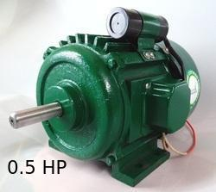Bila arus masuk menuju dinamo, maka arus ini akan menjadi electromagnet. Dinamo yang berbentuk silinder dihubungkan ke as penggerak untuk menggerakan beban. Untuk kasus motor DC yang kecil, dinamo berputar dalam medan magnet yang dibentuk oleh kutub-kutub, sampai kutub utara dan selatan berganti lokasi. Jika hal ini terjadi, arusnya berbalik untuk merubah kutub-kutub utara dan selatan dinamo.

##### Gambar 2.19 Motor Listrik (kelistrikanku.com)

Keuntungan utama motor DC adalah sebagai pengendali kecepatan, yang tidak mempengaruhi kualitas pasokan daya. Motor listrik ini dapat dikendalikan dengan mengatur:

Motor DC tersedia dalam banyak ukuran, namun pada umumnya dibatasi untuk beberapa penggunaan berkecepatan rendah. Penggunaan daya rendah hingga sedang seperti peralatan mesin rolling mills, sebab sering terjadi masalah dengan perubahan arah arus listrik mekanis pada ukuran yang lebih besar. Juga motor tersebut dibatasi hanya untuk penggunaan di area yang bersih dan tidak berbahaya, sebab percikan api pada sikatnya. Motor DC juga relative mahal dibanding motor AC.

* 1. **Motor DC sumber daya terpisah/ separately excited**

Jika arus medan dipasok dari sumber terpisah maka disebut motor DC sumber daya terpisah/ separrantely excited.

* 1. **Motor DC sumber daya sendiri/ self excited: motor shunt**

Pada motor shunt, gulungan medan (medan shunt) disambungkan secara parallel dengan gulungan dynamo. Oleh karena itu total arus dalam jalur merupakan penjumlahan arus medan dan arus dinamo.

* 1. **Motor DC daya sendiri: motor seri**

Dalam motor seri, gulungan medan (medan shunt) dihubungkan secara seri dengan gulungan dinamo. Oleh karena itu, arus medan sama dengan arus dinamo. Berikut tentang kecepatan motor seri (Rodwell International Corporation, 1997; L.M. Photonics Ltd, 2002): Kecepatan dibatasi pada 5000 RPM.

Harus dihindarkan menjalankan motor seri tanpa ada beban sebab motor akan mempercepat tanpa terkendali Motor- motor seri cocok digunakan untuk penggunaan yang menggunakan torque penyalaan awal yang tinggi seperti Derek dan perangkat alat hoist.

### Piringan dan Pisau Pemotong

Piringan berfungsi sebagai tempat memasang pisau perajang / pengiris / pemotong. Piringan ini dibuat dari alumunium dural dengan ketebalan 10 mm dan berdiameter 220 mm. Pada piringan ini dibuat tiga buah lubang sebagai tempat pisau pengiris, lubang ini berbentuk persegi panjang dengan ukuran 70 x 30 mm. Disamping lubang pisau juga dibuat lubang berulir sebagai tempat baut pengencang pisau dengan piringan. Pisau berbentuk persegi panjang dengan ukuran 70×30 mm. Dengan ketebalan 2 mm.

Cara kerja komponen ini adalah batangan bahan baku keripik singkong yang ditempatkan pada dudukan pemotong, didorong secara manual kearah piringan pemotong yang dalam keadaan berputar, sehingga terjadilah proses perajangan. Apabila batangan bahan baku keripik singkong sudah mulai pendek, maka batangan berikutnya dimasukan dan sekaligus sebagai pendorong / penekan batangan yang sudah pendek tadi.

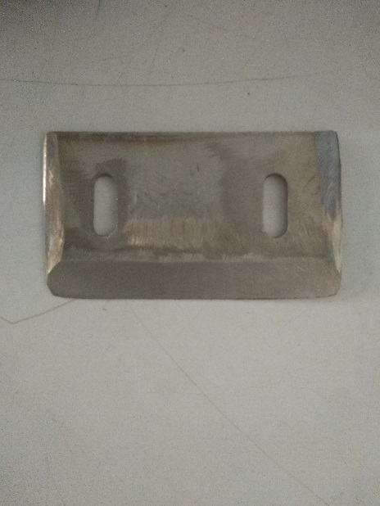

##### Gambar 2.20 Pisau Pemotong (Pengiriskeripik.com)

### Sabuk V-Belt

Dalam sebuah system mesin penggerak atau mekanisme diperlukan satu atau serangkaian komponen yang berfungsi untuk meneruskan daya dari sumber daya (motor penggerak/*engine*) ke komponen yang digerakan atau yang bekerja. Terdapat beberapa jenis komponen penerus daya yaitu komponen sabuk dan puli, komponen roda gigi, komponen rantai dan sprocket, dan komponen penerus daya lainnya. Tetapi kali ini hanya akan dibahas mengenai komponen penerus daya jenis sabuk dan puli.

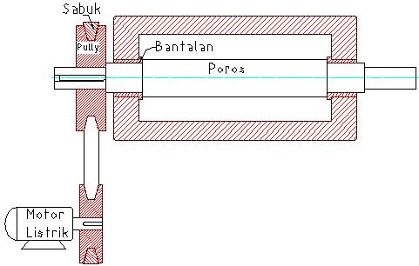

##### Gambar 2.21 Komponen Penerus Daya (Teknikmesin.org)

Sabuk-V terbuat dari karet dan mempunyai penampang trapesium. Sabuk dengan penampang trapesium dipasang pada puli dengan alur dan meneruskan momen antara dua poros yang jaraknya dapat sampai 5 m dengan perbandingan putaran antara 1:1 sampai 1:7. Tenunan tetoron atau semacamnya digunakan sebagai inti sabuk untuk membawa tarikan yang besar. Pada sabuk-V terdapat beberapa tipe dari A sampai E yang memiliki dimensi berbeda-beda baik tebal ataupun lebar, pemilihan tipe sabuk ini tergantung pada kegunaanya apakah akan meneruskan daya yang besar atau putaran yang besar sebagai contoh sabuk-V tipe A digunakan pada mesin yang berkecepatan tinggi tetapi berdaya rendah sedangkan sabuk-V tipe E digunakan untuk mesin yang bekecepatan tidak terlalu tinggi tetapi berdaya besar.

Jarak yang jauh antara dua buah poros sering tidak memungkinkan transmisi langsung dengan roda gigi. Dalam hal demikian, cara transmisi daya dan putaran dilakukan melalui sabuk dan puli. Keuntungan penggunaan sistem transmisi sabuk adalah mampu menerima putaran cukup tinggi dan beban cukup besar, pemasangan untuk jarak sumbu relative panjang, murah dan mudah dalam penanganan, meredam kejutan dan tidak perlu system pelumas. Sedangkan kerugiannya adalah suhu kerja agak terbatas sampai 80 c, dan mudah terjadi slip.

###### Tabel 2.2 Pemilihan Sabuk (web.ipb.ac.id)

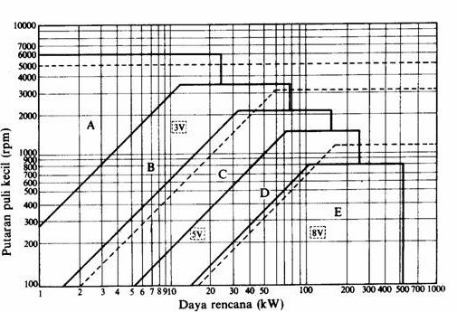

Dalam pembuatan mesin perajang singkong ini penulis menggunakan sabuk-V tipe A karena mudah penangannya dan harganya murah, sabuk-V dibuat dari karet dan mempunyai penampang trapesium. Tenunan teteron atau semacamnya dipergunakan sebagai inti sabuk untuk membawa tarikan yang besar sabuk-V dililitkan pada keliling alur puli yang berbentuk V pula. Bagian sabuk yang melilit pada puli ini mengalami lengkungan sehingga lebar bagian  
dalmnya akan bertambah besar.

Gaya gesekan juga akan bertambah besar karena pengaruh baja, yang akan menghasilkan transmisi daya yang besar pada tegangan yang relative rendah. Hal ini merupakan salah satu keunggulan sabuk V daibandingkan dengan sabuk rata. Dalam diberikan berbagai proporsi penampang sabuk V yang umum dipakai.

1. Terpal

2. Bagian penarik

3. Kret pembungkus

4. Bantal karet

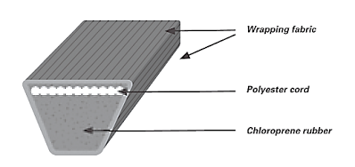

##### Gambar 2.22 kontruksi Sabuk V (web.ipb.ac.id)

### Puli

Puli digunakan untuk memindahkan daya dari satu poros ke poros yang lain dengan alat bantu sabuk. Karena perbandingan kecepatan dan diameter berbanding terbalik, maka pemilihan puli harus dilakukan dengan teliti agar mendapatkan perbandingan kecepatan yang diinginkan. Diameter luar digunakan untuk alur sabuk dan diameter dalam untuk peanmpang poros. Bahan puli Pada umumnya dipergunakan dari :

* Besi tuang
* Besi baja
* Baja press
* Alumunium
* 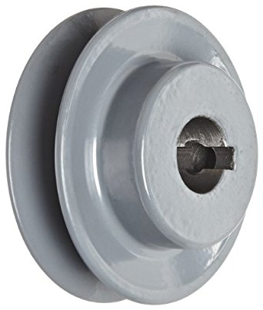Kayus

##### Gambar 2.23 Puli (es.scribd.com)

Untuk puli dengan bahan besi mempunyai factor gesekan dan karakteristik pengausan yang baik. Puli yang terbuat dari baja press mempunyai factor gesekan yang kurang baik dan lebih mudah aus dibandingkan puli dari besi tuang.

### Poros

Poros merupakan salah satu bagian yang terpenting dari setiap mesin. Hampir semua mesin meneruskan tenaga bersama-sama dengan putaran. Peran transmisi tersebut dilaksanakan oleh poros. Daya di transmisikan melalui poros yang dilengkapi dengan *pully*, roda gigi, dan lain-lain. Sehingga poros mengalami beban lentur dan torsi.Poros untuk meneruskan daya diklasifikasikan menurut perbedaannya sebagai berikut:

#### Poros Transmisi

Poros macam ini mendapat beban punter murni atau punter lentur. Daya ditransmisikan kepada poros ini melalui kopling roda gigi, puli sabuk atau spocrket rantai, dan lain-lain.

#### Spidel

Poros transmisi yang relative pendek, seprti poros utama mesin perkakas, dimana beban utamanya berupa puntiran, disebut spindle. Syarat yang harus dipenuhi poros ini adalah deformasinya harus keci dan bentuk serta ukurannya harus teliti.

#### Gandar

Poros ini dipasang diantara roda-roda kereta, dimana tidak mendapatkan beban punter, bahkan kadang-kadang tidak boleh berputar disebut gandar. Gandar ini hanya mendapat beban lentur, kecuali jika digerakkan oleh penggerakan mula dimana akan mengalami beban punter pula.

Menurut bentuknya, poros dapat digolongkan atas poros lurus umum, poros engkol sebagai poros utama dari mesin torak dan lain-lain [4].

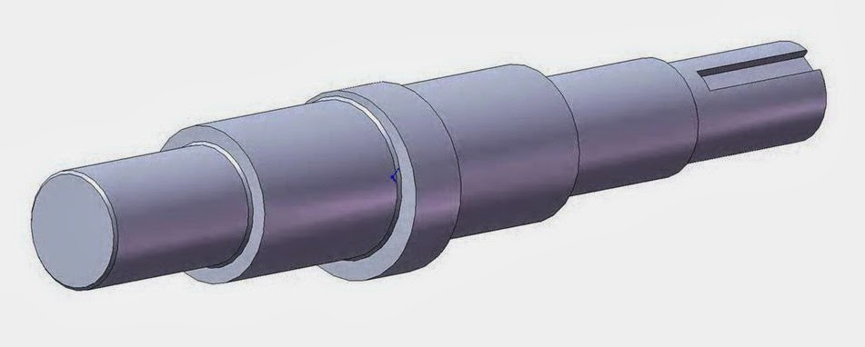

##### Gambar 2.24 Gambar Poros (Teknikmesin.org)

### Bantalan

Bantalan adalah elemen mesin yang berfungsi menumpu poros berbeban, sehingga putaran atau gerakan bolak baliknya dapat berlangsung secara halus, aman dan panjang umur. Bantalan harus cukup kokoh untuk memungkinkan poros serta elemen lainnya bekerja dengan baik. Jika bantalan tidak berfungsi dengan baik maka prestasi seluruh sistem menurun atau tidak dapat bekerja dengan semestinya.

**2.8.6.1 Klasifikasi Bantalan**

Bantalan dapat diklasifikasikan sebagai berikut :

Berdasarkan gerakan bantalan terhadap poros

* Bantalan luncur

Pada bantalan ini terjadi gesekan luncur antara poros dan bantalan karena permukaan poros ditumpu oleh permukaan bantalan dengan pelantara lapisan pelumas. Bantalan luncur mampu menumpu poros berputaran tinggi dengan beban yang besar. Dengan kontruksi yang sederhana maka bantalan ini mudah untuk dibongkar pasang. Akibat adanya gesekan pada bantalan dengan poros maka akan memerlukan momen awal yang besar untuk memutar poros. Pada bantalan luncur terdapat pelumas yang berpungsi sebagai peredam tumbukan dan getaran sehingga akan meminimalisasi suara yang ditimbulkannya. Secara umum bantalan luncur dapat dibagi atas :

* Bantalan radial, yang dapat berbentuk silinder, belahan, elips dan lain-lain.
* Bantalan aksial, yang berbentuk engsel, kerah dan lain-lain.
* Bantalan gelinding

Pada bantalan gelinding terjadi gesekan gelinding antara bagian yang berputar dengan yang diam melalui elemen gelinding seperti bola (peluru), rol atau rol jarum atau rol bulat. Bantalan gelinding lebih cocok untuk beban kecil. Putaran pada bantalan gelinding dibatasi oleh gaya sentrifugal yang timbul pada elemen gelinding tersebut. Apabila ditinjau dari segi biaya, bantalan gelinding lebih mahal dari bantalan luncur.

Berdasarkan arah beban terhadap poros.

* Bantalan radial tegak lurus

Arah beban yang ditumpu tegak lurus terhadap sumbu poros.

* Bantalan radial sejajar

Arah beban bantalan sejajar dengan sumbu poros.

* Bantalan gelinding khusus

Bantalan ini mampu menumpu beban yang arahnya sejajar dan tegak lurus terhadap sumbu poros.

#### 2.8.6.2 Pertimbangan Dalam Pemilihan Bantalan

Dalam pemilihan bantalan banyak hal yang harus dipertimbangkan seperti :

* Jenis pembebanan yang diterima oleh bantalan (aksial atau radial).
* Beban maksimum yang mampu diterima oleh bantalan.
* Kecocokan antara dimensi poros dengan bantalan sekaligus dengan keseluruhan sistem yang telah direncanakan.
* Keakuratan pada kecepatan tinggi.
* Kemampuan terhadap gesekan.
* Umur bantalan.
* Harga.
* Mudah tidaknya dalam pemasangan.
* 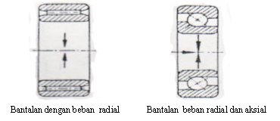Perawatan

##### Gambar 2.25 Bantalan (gadabinausaha.wordpress.com)

Jadi setelah melihat beberapa pertimbangan diatas penulis memilih untuk memakai bantalan gelinding dengan ukuran diameter dalam 25 mm dan bantalan 6203. Walaupun ditinjau dari segi biaya bantalan gelinding lebih mahal dari bantalan luncur, tapi mesin perajang singkong lebih cocok memakai bantalan gelinding karena mesin perajang Singkong tidak memerlukan putaran yang sangat tinggi. [6].

###### Tabel 2.3 Bantalan table nomor 6203-625 dan 6205 (gadabinausaha.wordpress.com)

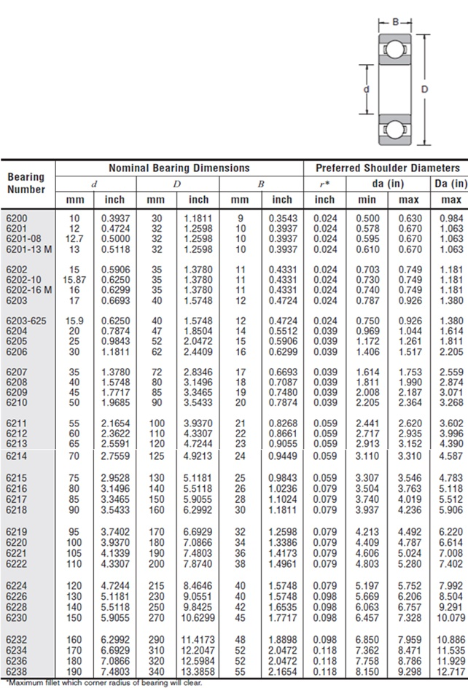

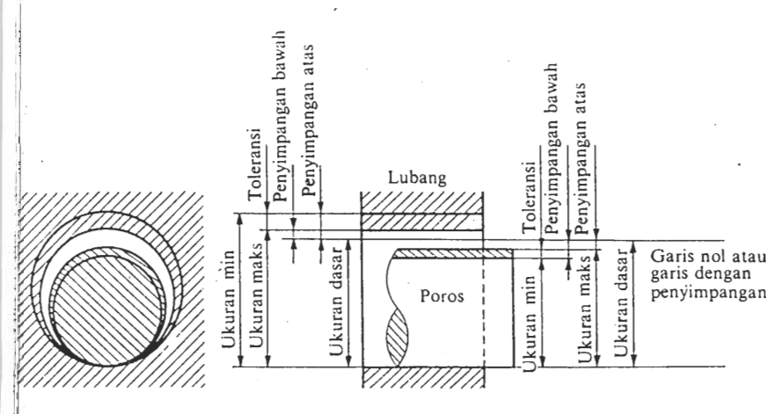

##### Gambar 2.26 Toleransi Lubang 0,02 (Teknikmanufaktur.blogspot.com)

### Baut dan Mur

[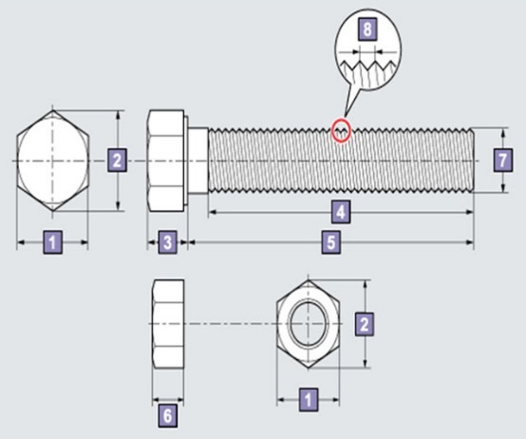](http://1.bp.blogspot.com/-a1qD4TFzU34/ULBhaQfah-I/AAAAAAAAAH0/cWL_B0mEudM/s1600/bagin2but.jpg)Baut dan mur merupakan alat pengikat yang sangat penting. Untuk mencegah kecelakaan, atau kerusakan pada mesin, pemilihan baut dan mur sebagi alat pengikat harus dilakukan dengan seksama untuk mendapatkan ukuran yang yang sesuai.

##### Gambar 2.27 Baut dan Mur (mapelotomotif.com)

**Nama Baut**

Contoh: M 8 x 1.25 - 4T

**M:** Tipe ulir

Posisi “M” untuk ulir metrik. Tipe lain dari ulir adalah: "S" untuk ulir small, dan “UNC” untuk ulir kasar.

**8:** Diameter luar baut

Dalam gambar, ini ditunjukkan oleh No. 7

**1.25:** Pitch ulir (mm)

Dalam diagram, hal itu ditunjukkan oleh No. 8

**4T:** Kekuatan.

Nomor menunjukkan 1/10 dari minimum tensile strength dalam unit kgf/mm2, dan huruf besar untuk “tensile strength”. Strength dicap pada kepala baut. Adapun gaya-gaya yang bekerja pada baut dapat berubah :

1. beban statis aksial murni.
2. beban aksial, bersama dengan beban puntir.
3. beban tumbukan aksial.

Pada baut sering terjadi kerusakan yang diakibatkan oleh beban, seperti:

* + - 1. Putus karena tarikan
      2. Tergeser
      3. Mencegah karena puntiran
      4. Ulir lumur (dol)

Baut atau mur menjadi kendor atau lepas karena getaran. Untuk mengatasi  
hal ini perlu dipakai penjamin.

* 1. Cincin penjamin ganda.
  2. Cincin bergigi (gigi alur).
  3. Cincin cekam.
  4. Cincin berlidah
  5. Cincin berlidah ganda

###### Tabel 2.4 Pemilihan Baut dan Mur memakai M 6 dan M 10 (mapelotomotif.com)

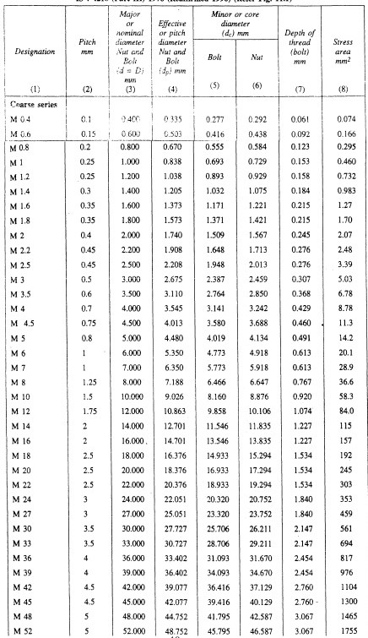

### Rangka

Rangka penunjang yang dipilih terbuat dari baja siku-siku sama kaki 30 x 30 x 3 mm. kerangka berfungsi sebagai pendukung dan tempat dipasangnya komponen-komponen alat mesin perajang singkong , seprti, motor listrik dan bantalan. Kerangka mampu menahan beban yang terdapat pada atas bagian dengan bahan baja ST profil L, untuk menahan beban dari seluruh komponen pada rangka mesin. Penyambungan pada rangka penunjang di lakukan dengan cara dilas Untuk merakit rangka tersebut sehingga menjadi satu kesatuan dibutuhkan tenaga/jasa.

Dibawah ini adalah besi siku atau equal angle bar yang banyak di pakai untuk komponen fabrikasi untuk konstruksi mesin ataupun untuk konstruksi sipil. Besi siku mempunyai profil seperti penggaris 90 derajat atau siku dengan panjang sisinya.

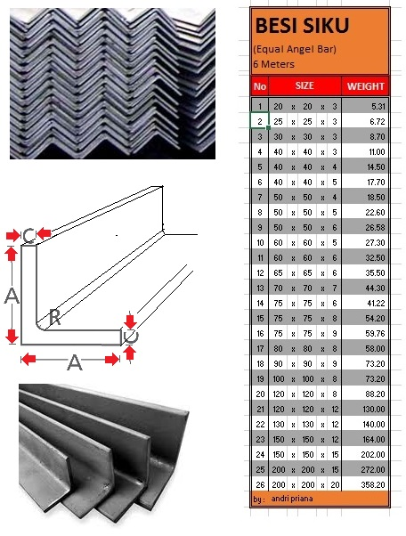

##### Gambar 2.27 Besi Siku (architecturebanten.blogspot.com)